Самые редкие животные нашей планеты.
Составила: Габеева Камила
Ученица 10 класса
МБОУ СОШ с.Сурх – Дигора Ирафского района РСО - Алания

1 слайд
Самые редкие животные нашей планеты.
Составила: Габеева Камила
Ученица 10 класса
МБОУ СОШ с.Сурх – Дигора Ирафского района РСО - Алания
- 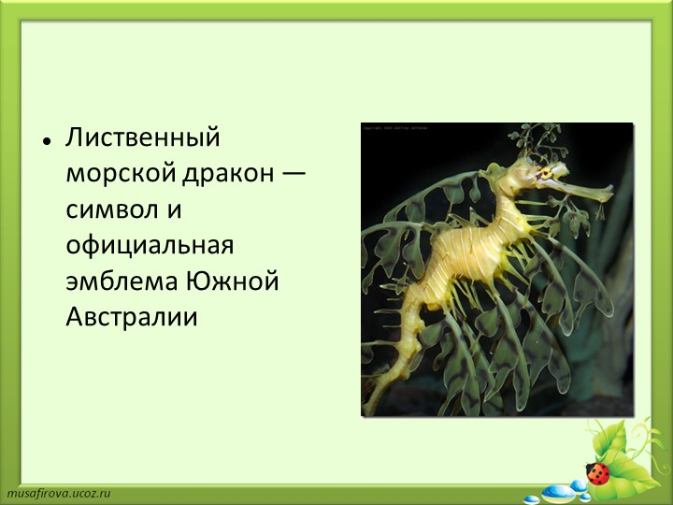
2 слайд
Лиственный морской дракон — символ и официальная эмблема Южной Австралии
- 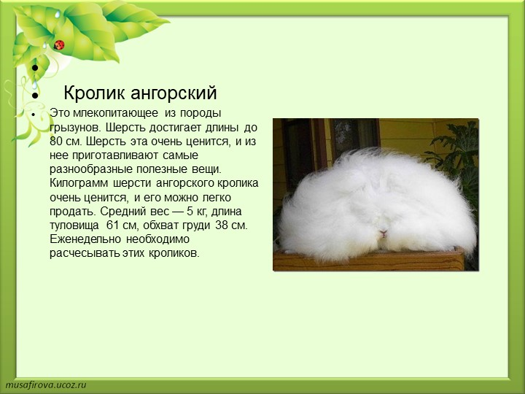
3 слайд
Кролик ангорский
Это млекопитающее из породы грызунов. Шерсть достигает длины до 80 см. Шерсть эта очень ценится, и из нее приготавливают самые разнообразные полезные вещи. Килограмм шерсти ангорского кролика очень ценится, и его можно легко продать. Средний вес — 5 кг, длина туловища 61 см, обхват груди 38 см. Еженедельно необходимо расчесывать этих кроликов.
- 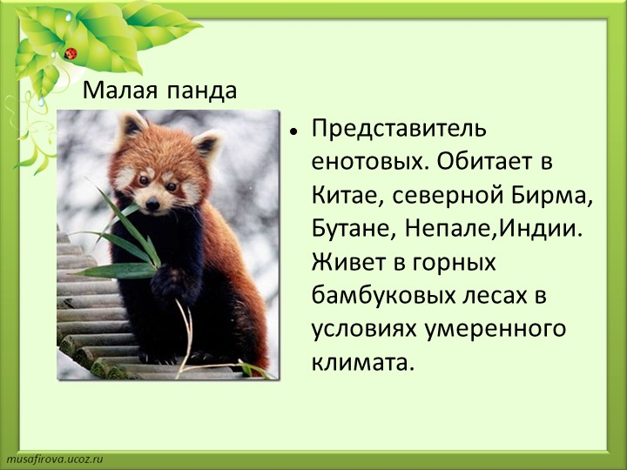
4 слайд
Малая панда
Представитель енотовых. Обитает в Китае, северной Бирма, Бутане, Непале, Индии. Живет в горных бамбуковых лесах в условиях умеренного климата.
- 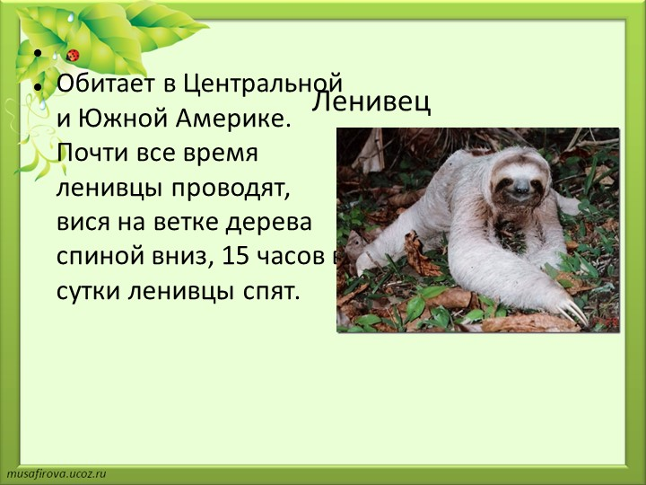
5 слайд
Ленивец
Обитает в Центральной и Южной Америке. Почти все время ленивцы проводят, вися на ветке дерева спиной вниз, 15 часов в сутки ленивцы спят.
- 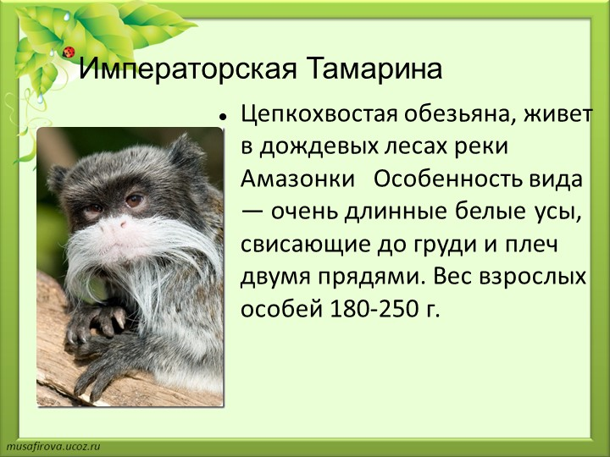
6 слайд
Императорская Тамарина
Цепкохвостая обезьяна, живет в дождевых лесах реки Амазонки Особенность вида — очень длинные белые усы, свисающие до груди и плеч двумя прядями. Вес взрослых особей 180-250 г.
- 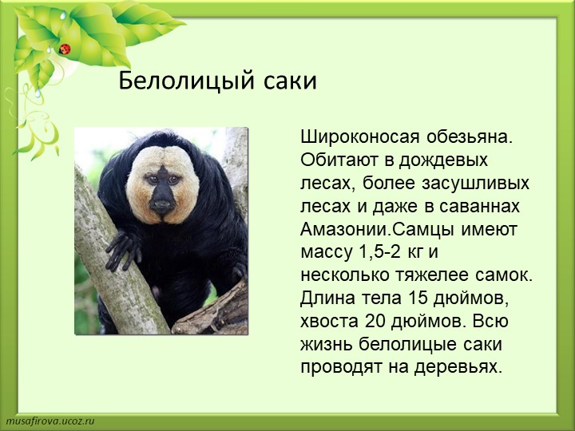
7 слайд
Белолицый саки
Широконосая обезьяна. Обитают в дождевых лесах, более засушливых лесах и даже в саваннах Амазонии.Самцы имеют массу 1,5-2 кг и несколько тяжелее самок. Длина тела 15 дюймов, хвоста 20 дюймов. Всю жизнь белолицые саки проводят на деревьях.
- 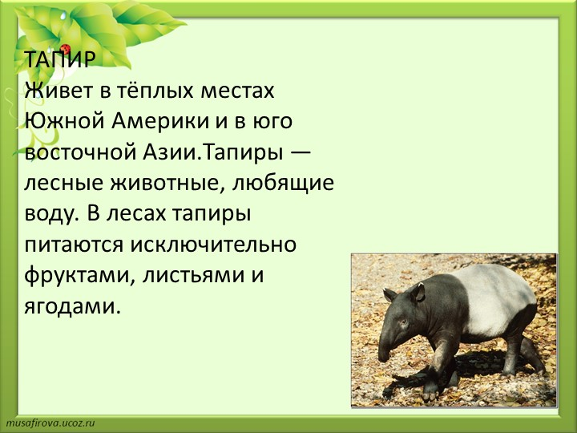
8 слайд
ТАПИР
Живет в тёплых местах Южной Америки и в юго восточной Азии.Тапиры — лесные животные, любящие воду. В лесах тапиры питаются исключительно фруктами, листьями и ягодами.
- 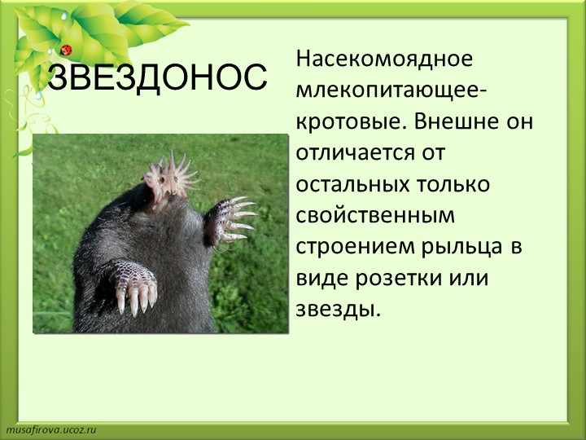
9 слайд
ЗВЕЗДОНОС
Насекомоядное млекопитающее- кротовые. Внешне он отличается от остальных только свойственным строением рыльца в виде розетки или звезды.
- 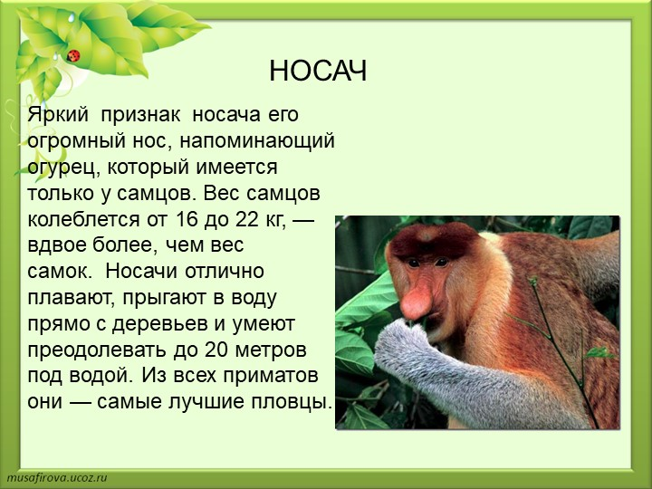
10 слайд
Яркий признак носача его огромный нос, напоминающий огурец, который имеется только у самцов. Вес самцов колеблется от 16 до 22 кг, — вдвое более, чем вес самок. Носачи отлично плавают, прыгают в воду прямо с деревьев и умеют преодолевать до 20 метров под водой. Из всех приматов они — самые лучшие пловцы.
НОСАЧ
- 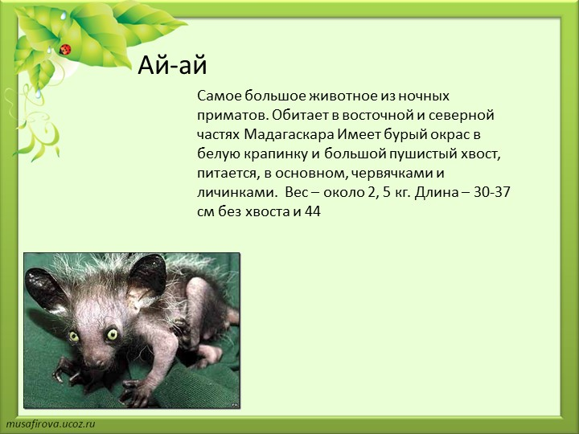
11 слайд
Ай-ай
Самое большое животное из ночных приматов. Обитает в восточной и северной частях Мадагаскара Имеет бурый окрас в белую крапинку и большой пушистый хвост, питается, в основном, червячками и личинками. Вес – около 2, 5 кг. Длина – 30-37 см без хвоста и 44
- 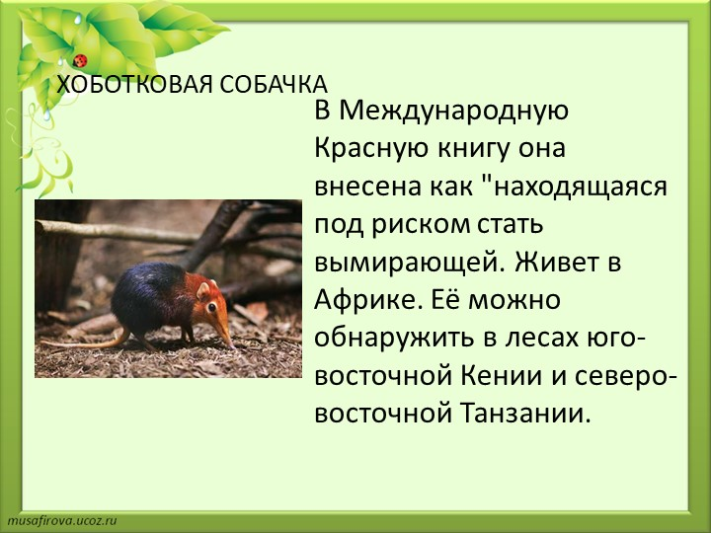
12 слайд
ХОБОТКОВАЯ СОБАЧКА
В Международную Красную книгу она внесена как "находящаяся под риском стать вымирающей. Живет в Африке. Её можно обнаружить в лесах юго-восточной Кении и северо-восточной Танзании.
- 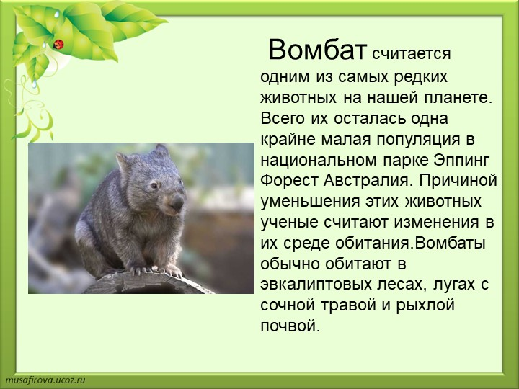
13 слайд
Вомбат считается одним из самых редких животных на нашей планете. Всего их осталась одна крайне малая популяция в национальном парке Эппинг Форест Австралия. Причиной уменьшения этих животных ученые считают изменения в их среде обитания.Вомбаты обычно обитают в эвкалиптовых лесах, лугах с сочной травой и рыхлой почвой.

14 слайд
СПАСИБО ЗА ВНИМАНИЕ!

